- 踏上强国之路
第1课时 聚焦经济改革
1．近代以来，中华民族遭受了前所未有的苦难，中国共产党团结带领中国人民追求强国富民奋斗目标。对此，下列表述不正确的是( )
A．完成新民主主义革命，彻底废除了帝国主义在中国的一切特权
B．社会主义革命的完成为当代中国一切发展进步奠定了根本政治前提和制度基础
C．不久的将来中国人民就要实现从站起来到富起来、强起来的伟大飞跃
D．改革开放新的伟大革命极大解放和发展了社会生产力
2．2017年12月31日，国家主席习近平在2018年新年贺词中说：“2017年，我国国内生产总值迈上80万亿元人民币的台阶，城乡新增就业1300多万人，社会养老保险已经覆盖9亿多人，基本医疗保险已经覆盖13.5亿人，又有1000多万农村贫困人口实现脱贫……人民群众有了更多获得感、幸福感、安全感。”这说明( )
①中国人民通过改革开放过上了幸福生活
②我国综合国力显著提高
③改革开放促进了国家发展
④中国已经成为推动世界经济增长的重要“引擎”
A．①②③ B．①②④
C．①③④ D．②③④
3．改革开放40年来，中国人民终于找到一条使国家强盛、人民富裕的正确道路。我们今后仍然要走这条正确的道路。这条正确的道路就是( )
A．对外开放
B．精准扶贫
C．中国特色社会主义道路
D．扩大就业
4．一个逐梦的40年。40年前的岁末，它开启了一场波澜壮阔的伟大改革，中华大地，风起云涌，春华秋实。中国梦，从历史深处走来；历史，总在变革与解放中迸发前进的力量。它是指( )
A．中华人民共和国成立
B．党的十一届三中全会
C．中国共产党第十八次全国代表大会
D．党的十九大二中全会
5．1979年以来，我国国内生产总值年均增长明显高于同期世界经济年均增速。1978年，我国经济总量仅位居世界第十位；2010年起超过日本，我国成为仅次于美国的世界第二大经济体。取得上述成就的原因有( )
①改革开放解放和发展了社会生产力
②坚持和完善了社会主义基本经济制度
③我国已经基本实现了现代化
④逐步建立和完善了社会主义市场经济体制
A．①②④ B．②③④
C．①③④ D．①②③
6．数据显示，党的十八大以来，我国国有企业实力壮大，民营企业活力迸发。这得益于( )
①改革开放解放和发展了社会生产力 ②我国各种所有制经济的地位、作用一样 ③各种所有制经济平等竞争、相互促进 ④公有制为主体、多种所有制经济共同发展的基本经济制度
A．①②③ B．①②④
C．①③④ D．②③④
7．欧盟各界关注十九大之后的中国机遇，期待十九大后的中国不断为世界发展注入新的活力。有些外国学者认为中国早已融入世界，并已成为“世界的火车头”。这( )
①说明我国已成为世界发达国家 ②是我国综合国力显著提高的具体体现 ③充分证明改革开放实现了中国人民从站起来到富起来、强起来的伟大飞跃 ④体现了中国已成为世界经济增长的主要稳定器和动力源
A．①②③ B．①②④
C．①③④ D．②③④
8．材料一 1978年12月，中国共产党十一届三中全会在北京召开。这是新中国成立以来中国共产党历史上具有深远意义的伟大转折。从此以后，中国社会主义建设进入了一个新的时期。
材料二
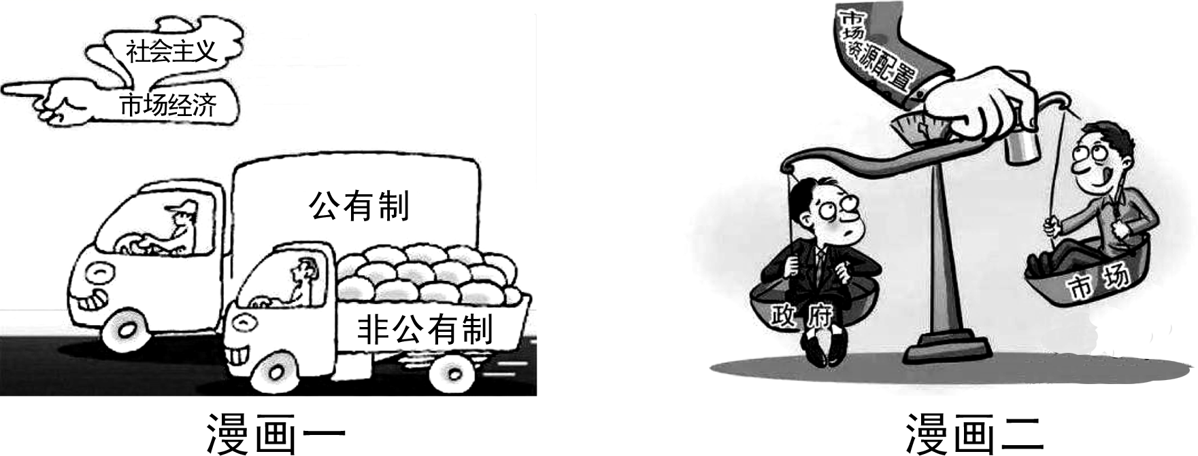
(1)为什么说党的十一届三中全会的召开使中国社会主义建设进入了一个“新的时期”？

(2)根据本课所学知识，说说材料二两则漫画分别说明了什么。

(3)结合材料一和材料二，请用一句话谈谈你的感想。

9．2017年中国经济稳中向好、好于预期，经济活力、动力和潜力不断释放，稳定性、协调性和可持续性明显增强。相比经济增速，中国更看重发展质量，追求“稳中求进”“稳中向好”。作为拉动世界经济增长的最大动力源，中国的“稳”“进”“好”，是世界之福。中国进则世界进，中国好则世界好。
——摘自2018年1月19日《人民日报》海外版
(1)“中国进则世界进，中国好则世界好”说明了什么？

(2)当代中国经济的腾飞还表现在哪些方面？

(3)改革开放以来，中国经济的腾飞让中国人民明白了一个什么道理？

1．C
2．A
3．C
4．B
5．A
6．C
7．D
8．(1)十一届三中全会开启了中国改革开放的历史征程，由此中国从农村到城市，从试点到推广，从经济体制改革到全面深化改革，中国人民坚持聚精会神搞建设，坚持改革开放不动摇，推动中国发生了翻天覆地的变化。
(2)漫画一说明了我国确立了公有制为主体、多种所有制经济共同发展的基本经济制度，形成了多种所有制经济平等竞争、相互促进的新格局。漫画二说明了我国逐步建立、完善了社会主义市场经济体制，发挥市场在资源配置中的决定性作用，更好发挥政府作用，推动经济社会持续健康发展。
(3)示例：改革开放促发展。
9．(1)改革开放40年来，中国已逐渐成为世界经济增长的主要稳定器和动力源，已经成为影响世界的重要力量。
(2)①中国已经成为世界第二大经济体、第一大工业国、第一大货物贸易国、第一大外汇储备国，科技、教育、文化等各项事业蓬勃发展，创造了人类发展史上的伟大奇迹，充分显示了中国力量。②改革开放以来，我国城乡就业规模持续扩大，人民收入较快增长，家庭财产稳步增加，城乡社会保障制度逐步建立和完善，扶贫工作取得举世瞩目的成就。中国人民通过改革开放过上了幸福生活。
(3)改革开放是决定当代中国命运的关键抉择。

